**Полифункциональное игровое оборудование**

**«ИГРАЙ – ДОМИК»**

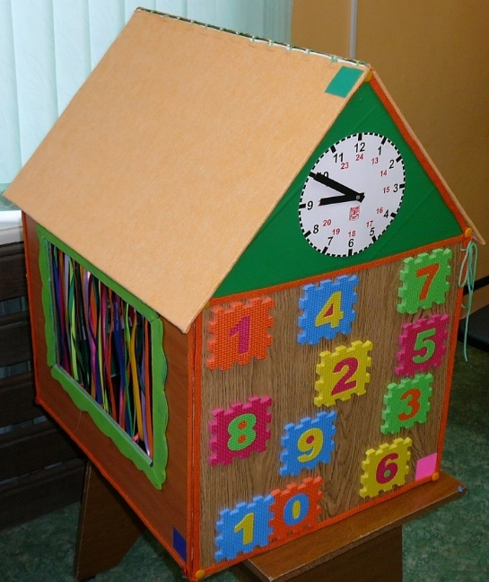

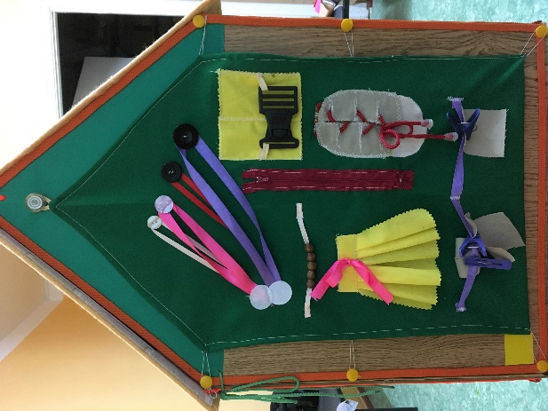

**Автор – изготовитель:**

**БАБЫНИНА ТАТЬЯНА НИКОЛАЕВНА**

**воспитатель, МДОУ «Детский сад комбинированного вида № 19**

**п. Разумное Белгородского района Белгородской области»**

**Победитель муниципального профессионального конкурса**

**«Воспитатель года – 2018»,**

**номинация «Педагогический дебют»**

**Полифункциональное игровое оборудование**

**«ИГРАЙ - ДОМИК»**

Пособие «ИГРАЙ - ДОМИК» предназначено для детей дошкольного возраста от 3-хдо 8-ми лет.

**Основная цель пособия:**

Создание условий для развития познавательной мотивации и творческой активности, инициативы и самостоятельности, психических процессов (внимания, памяти, мышления, воображения); развитие умения договариваться и проявлять волевые усилия; умения соблюдать социальные нормы поведения во взаимоотношениях со взрослыми и сверстниками.

**Используемое оборудование:**

*"ИГРАЙ - ДОМИК"* - объемная игрушка, сделанная из дерева и досок ПВХ, обитых тканью, оклеенных цветной пленкой. Игрушка имеет форму дома, каждая сторона которого оформлена под игровое поле с дидактическим материалом к нему (мягкие геометрические фигуры, сюжетные и предметные картинки, бизиборд, объемные предметы и игрушки, карточки, фишки, шнуровки для массажа пальцев рук и развития мелкой моторики, цифры и буквы на магнитах, кукольную мебель. разные виды театра).

**Содержание пособия:**

В игре могут принимать участие как один ребенок, так и несколько детей (в зависимости от образовательной задачи). Пособие может использоваться для организации совместной деятельности педагога с обучающимися в ходе режимных моментов и самостоятельной деятельности детей.

     Пособие "ИГРАЙ - ДОМИК" является содержательно-насыщенным, трансформируемым, полифункциональным, вариативным, доступным и безопасным. Обеспечивает игровую, познавательную и творческую активность воспитанников.

**Организация игровой деятельности.**

*1 вариант* - педагог предлагает детям варианты игр, участники вместе решают игровые задачи и выполняют игровые действия.

*2 вариант*- дети самостоятельно организуют игры, решают игровые задачи и выполняют игровые действия, проявляют творчество при создании разных вариантов игр.

**Описание игровых полей.**

***Поле № 1***

Расположено на крыше дома, состоит из 2-х зон, обитых тканью.

Игровой материал: мягкие геометрические фигуры, предметы, природные объекты (дерево, листья деревьев, еж, капли дождя, снежинки и др.) Все предметы имеют сзади липкую ленту. Театр на фланелеграфе.

Цель: развитие познавательной мотивации, воображения и творческой активности, формирование представлений о свойствах и отношениях объектов окружающего мира (форме, цвете, размере, числе и др.); формирование представлений об окружающем мире; развитие связной, грамматически правильной речи, обогащение активного словаря.

Игровые действия: игроки располагают игровой материал по всему игровому полю путем приложения к нему предметов в зависимости от игровых задач или показывают театр на фланелеграфе, составляют сюжетные картины с помощью фигур для театра.

Варианты игр:

"Выложи предметы (фигуры) по порядку, назови их и посчитай"

"Составь композицию из фигур (предметов)"

"Составь узор", "Составь сюжетную картину" и др.

"Придумай сказку", "Составь рассказ про котенка" и т.д.

Показ сказок на фланелеграфе.

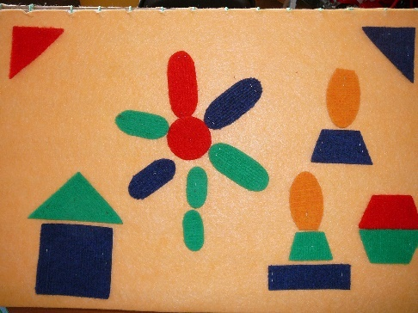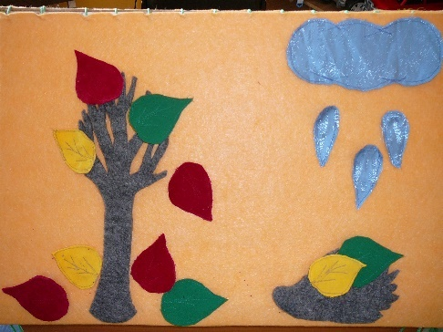

***Поле № 2***

Расположено на крыше дома, откидная в сторону часть крыши. Состоит из игровой зоны с магнитной доской.

Игровой материал: магнитная доска, цифры, буквы, геометрические фигуры на магнитах.

Цель: развитие звуковой культуры речи, навыков звуко-буквенного анализа, обогащение активного словаря, развитие познавательной мотивации, воображения и творческой активности, развитие памяти, мышления.

Игровые действия: игроки располагают по магнитной доске предметы в зависимости от игровых задач.

Варианты игр:

"Выложи предметы (фигуры) по порядку, назови их и посчитай"

"Составь композицию из фигур (предметов)"

"Составь узор", "Составь схему предложения"

"Выложи столбики от самого высокого до самого низкого"

"Выложи цифры от 10 до 0 в обратном порядке"

"Реши задачу", "Реши пример", "Выложи слово" и др.

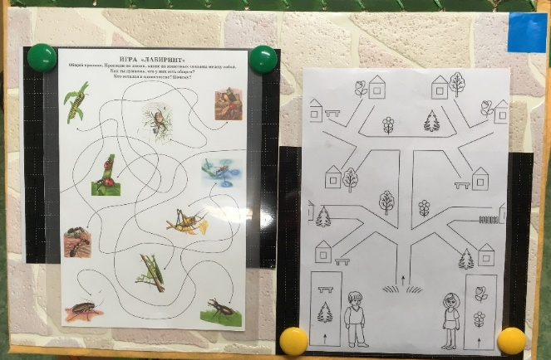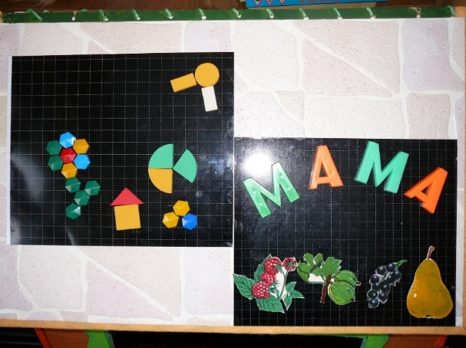

***Поле № 3***

Расположено с торцовой стороны дома, состоит из игровой зоны, где игровой материал расположен на плотной ткани в прочной фиксации.

Игровой материал: бизиборд для девочек и бизиборд для мальчиков.

Цель: развитие мелкой моторики пальцев кистей рук, формирование представлений о предметном мире; формирование готовности к совместной деятельности со сверстниками.

Игровые действия: дети самостоятельно или при участии взрослого выполняют манипуляции с расположенным на игровом поле предметами (застегивают, прищипывают, завязывают и развязывают и т.д.)

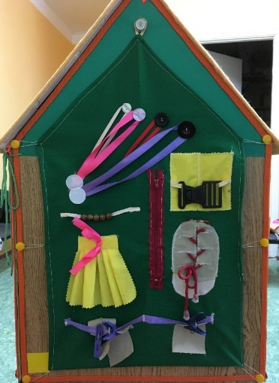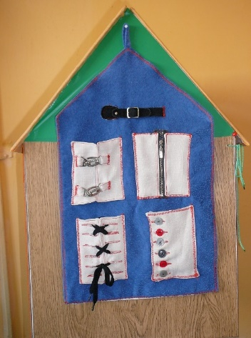

***Поле № 4***

Расположено с торцовой стороны дома, состоит из игровой зоны с мягкими пазлами – карманами, имеется циферблат.

Игровой материал: мягкие цифры, геометрические фигуры

Цель: развитие навыков счета, умение определять время по часам, величина предмета, обогащение активного словаря, развитие познавательной мотивации, воображения и творческой активности, памяти, мышления.

Игровые действия: игроки вставляют в карманы цифры (например, в заданном порядке (от 1 до 6) или по определенному цвету, или сколько на часах показывает маленькая (большая) стрелка).

Варианты игр и упражнений:

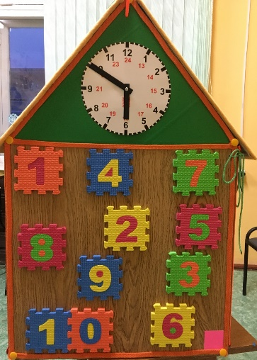"Угадай цифру"

"Распредели по порядку от 0 до 5"

"Обобщение" (это цифры)

"Определи время" и др.

***Поле № 5***

Расположено с боковой стороны дома, в центре имеет окно со шторой из цветных ленточек.

Игровой материал: игровой материал на развитие воздушной струи, тактильных ощущений (ленточки, разные виды ткани, ранообразные предметы для определения их на ощупь), для показа различных видов театра (кукольный, варежковый, пальчиковый, театр на ложках и др.).

Цель: развитие мышления, воображения, памяти; обогащение словарного запаса; развитие мелкой моторики пальцев кистей рук, воздушной струи; формирование умений договариваться друг с другом, развитие связной грамматически правильной монологической и диалогической речи, речевого творчества.

Игровые действия: игроки дуют на шторы-ленточки; определяют предметы и покрытие пола домика на ощупь предметы, называя их форму, структуру поверхности и др. Показывают театр, используя различные виды театра (кукольный, варежковый, пальчиковый, театр на ложках и др.)

Варианты игр и упражнений:

"Подуй на ленточки"

"Определи на ощупь" (ткань, предмет и др.)

"Волшебное окошко" (достань предмет из окошка и назови его) и т.д.

Показ театра.

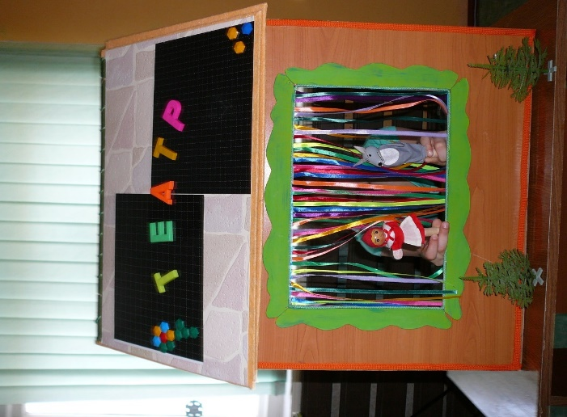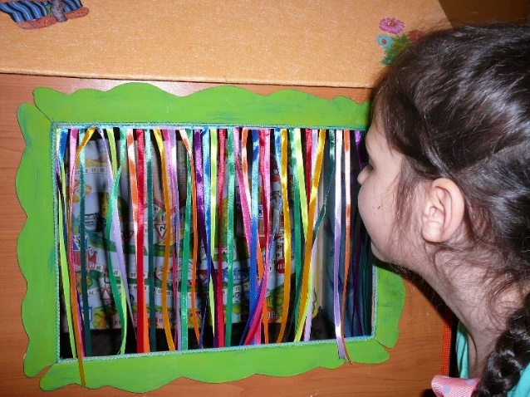

***Поле № 6***

Расположено с боковой стороны дома. Часть дома откидная в сторону. Игровое поле для организации игры – ходилки.

Игровой материал: игровое поле определенного сюжета (например, по правилам дорожного движения)

Цель: развитие логического мышления, воображения, памяти; формирование основ безопасного поведения в социуме; представлений об окружающем мире; формирование самоконтроля.

Игровые действия:

Игроки передвигают фишки по игровому полю согласно выпавших на кубике количества шагов (делают ходы согласно правил игры). Возможна вариативность игр-ходилок или использование откидной крышки. Как крышки стола.

Варианты игр -ходилок:

"По страницам сказок", "В космическом пространстве",

"Час пик", "В поисках сокровищ",

"По улицам родного поселка" и др.

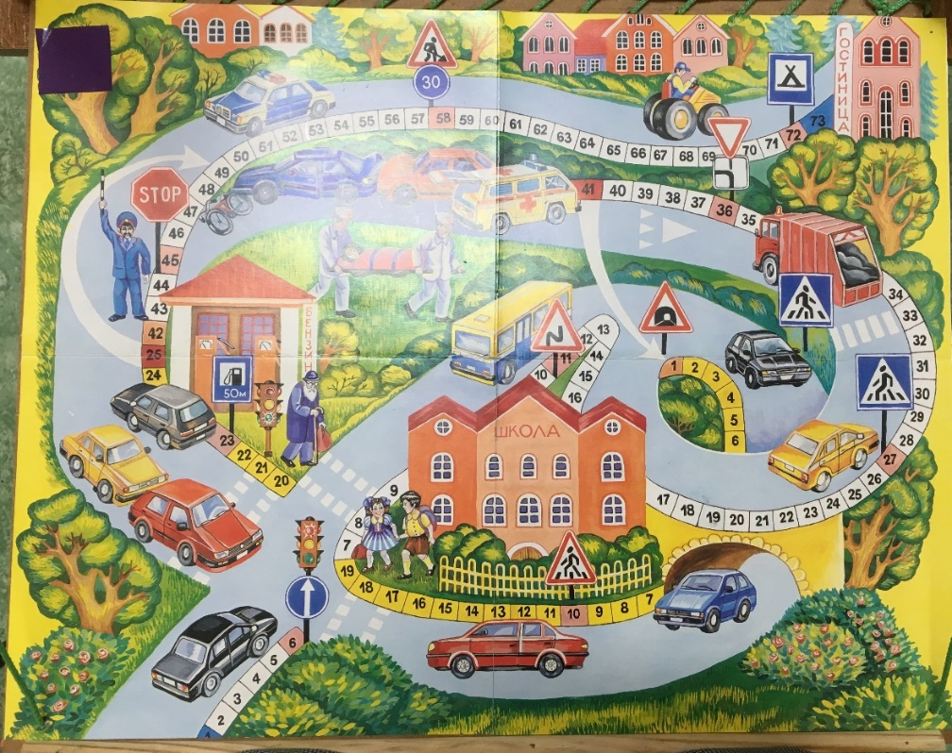

***Поле № 7***

Игровой материал: предметные и сюжетные картинки, лабиринты, развивающие карточки, карты-схемы и др.

Цель: Формирование представлений об окружающем мире; развитие логического мышления, воображения, памяти; обогащение словарного запаса.

Игровые действия: игроки вставляют в карманы картинки согласно определенной темы или игровой задачи (например, в центре картинка с изображением насекомых. Игроки должны в карманы, расположенные по игровому полу вокруг центральной картинки выложить насекомых или определить четвертого лишнего, посчитать и выложить цифры и т.д.

Варианты игр и упражнений:

"Времена года (подбери картинки зимы и т.д.)"

"Гласные-согласные звуки (буквы)"

"Подбери фигуры, из которых выложен предмет"

"Четвертый лишний", "Кто без чего?", "Помоги Тане одеться зимой" и др.

"Найди отличия", "Посчитай"

Тематические картинки ("Выложи предметы одежды, посуды, мебели" и др.

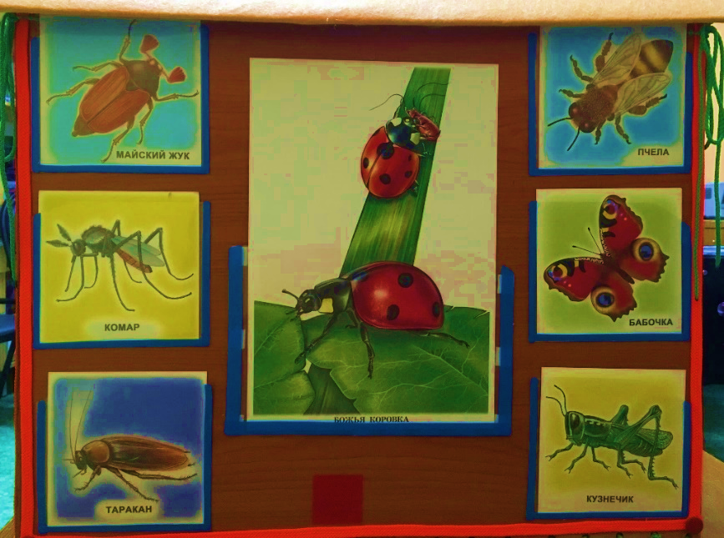

***Поле № 8***

Расположено внутри дома с откидной боковой стороной. Состоит из игровой зоны с игровой мебелью и предметами быта, различных видов театра.

Игровой материал: игровой материал для организации сюжетных игр "Семья", "Больница", "Гараж"; уголок уединения.

Цель: развитие воображения и творческой активности; умение договариваться; развитие общения и взаимодействия со взрослыми и сверстниками; овладение речью как средством общения; создание условий для уединения ребенка.

Игровые действия: игроки размещают игровую мебель, предметы в зависимости от сюжета игры или

Варианты игр:

"Семья", "Больница", "Гараж" и др.

Уголок уединения.

